Лекция 1
Линейная Алгебра/Вектора (читает Юстина Иванова)
СЛАЙД3
Вектор — упорядоченный конечный список чисел. Вектора обычно записываются как вертикальный список, например:
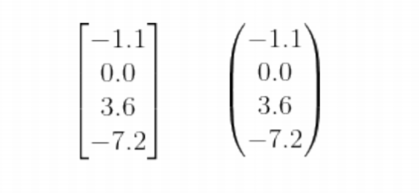
Вектор может быть записан также в следующем виде:
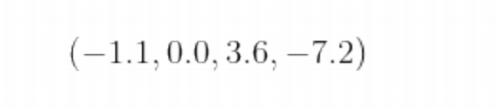
Вектор это любой элемент в пространстве, который мы получаем в виде данных.
Например каждый элемент таблицы удобно представить в виде вектора.
Векторы бывают разных размеров, от одномерного, представленного одним числом до n-мерного.
Вектора можно записать в виде таблицы или в виде одной строки, как показано на слайде.
в квадратных скобках или полукруглых скобках
Либо записывают в виде строковой записи.
*Числа в указанных примерах – это координаты вектора.

Вопрос: можно ли представить вектор в виде слов?
Ответ: ДА. Для этого нужно понять, как распарсить слово по буквам и представить вектор в виде букв. (см. рис 3 из примера преподавателя)
Буквы алфавита занимают определенное место и могут быть обозначены в виде порядкового номера ( А-1, Б-2, Я-33). Любое слово можно представить как вектор в 33-мерном пространстве.
Но т.к. встречаются строчные и прописные буквы, то это будет вектор в 66-мерном пространстве.
Вектора – это любой элемент в пространстве. Они могут быть разной размерности.
Мы можем производить с векторами определенный набор действий:
Складывать, вычитать, умножать, сравнивать, вычислять длину, проэцировать и пр.
Скаляр —это число.
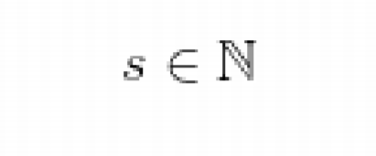
Обычно оно может быть натуральным либо действительным или десятичным. По сути вектор – набор из нескольких скаляров.

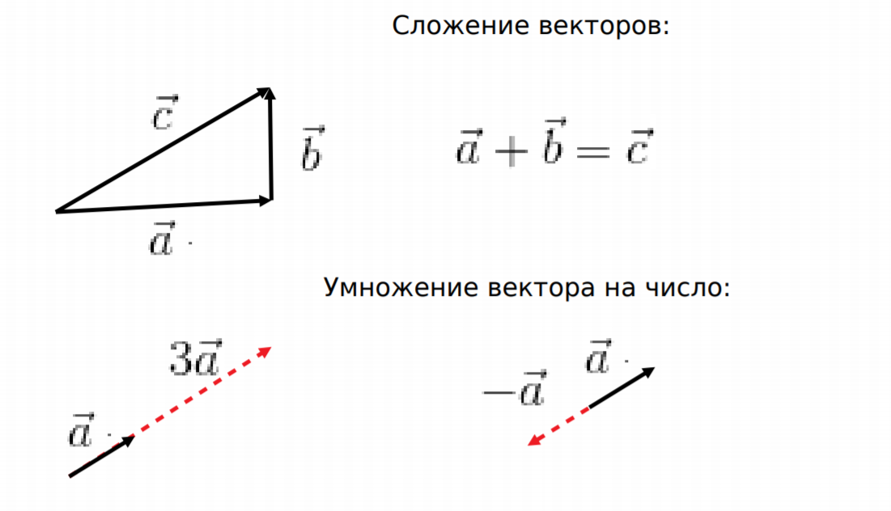
Вспомним, как производятся действия с векторами. На примере 2х векторов в 2х мерном пространстве. Сложим 2 вектора.
2 вектора совмещаются. Сложнием будет вектор, начало которого идет от начала вектора а и конец которого идет в конец вектора b. Вектор с
Вектор а и вектор B
Если мы складываем математически, то мы складываем координаты точек А, В и С.

Вычитание 2х векторов в пространстве делается через сложение. Выполняем операцию умножение вектора на скаляр. Складываем вектор а и вектор –b. От начала вектора a строим вектор –b’ . Далее у нас идет сложение 2х векторов. Из начала вектора а в конец вектора –b’ идет вектор с.
Мы получили вектор с геометрически.
Можно умножать вектора (любой вектор можно умножить на число. Таким образом мы умножаем все координаты на это число.

Подсчет длины вектора.
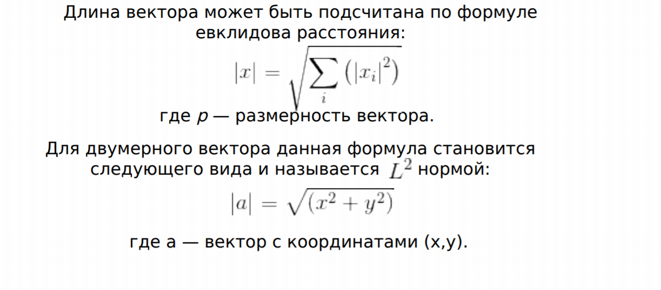
Каждый элемент в таблице то вектор. Для сравнения нужно знать их длину.
По теореме Пифагора или Эвклидову расстоянию. (см слайд 5 рис 3).
При подсчете в трехмерном пространстве по аналогии x²+y²+z²
Открываем ноутбук.
Датасет с ценами на дома.

Вектора. Загрузим датасет "Hessen House Prices Dataset" из kaggle (https://www.kaggle.com/orgesleka/hessen-house-prices-dataset/downloads/hessen-house-prices-dataset.zip/7). 1 вектор в данной таблице - это один дом с различными показателями.
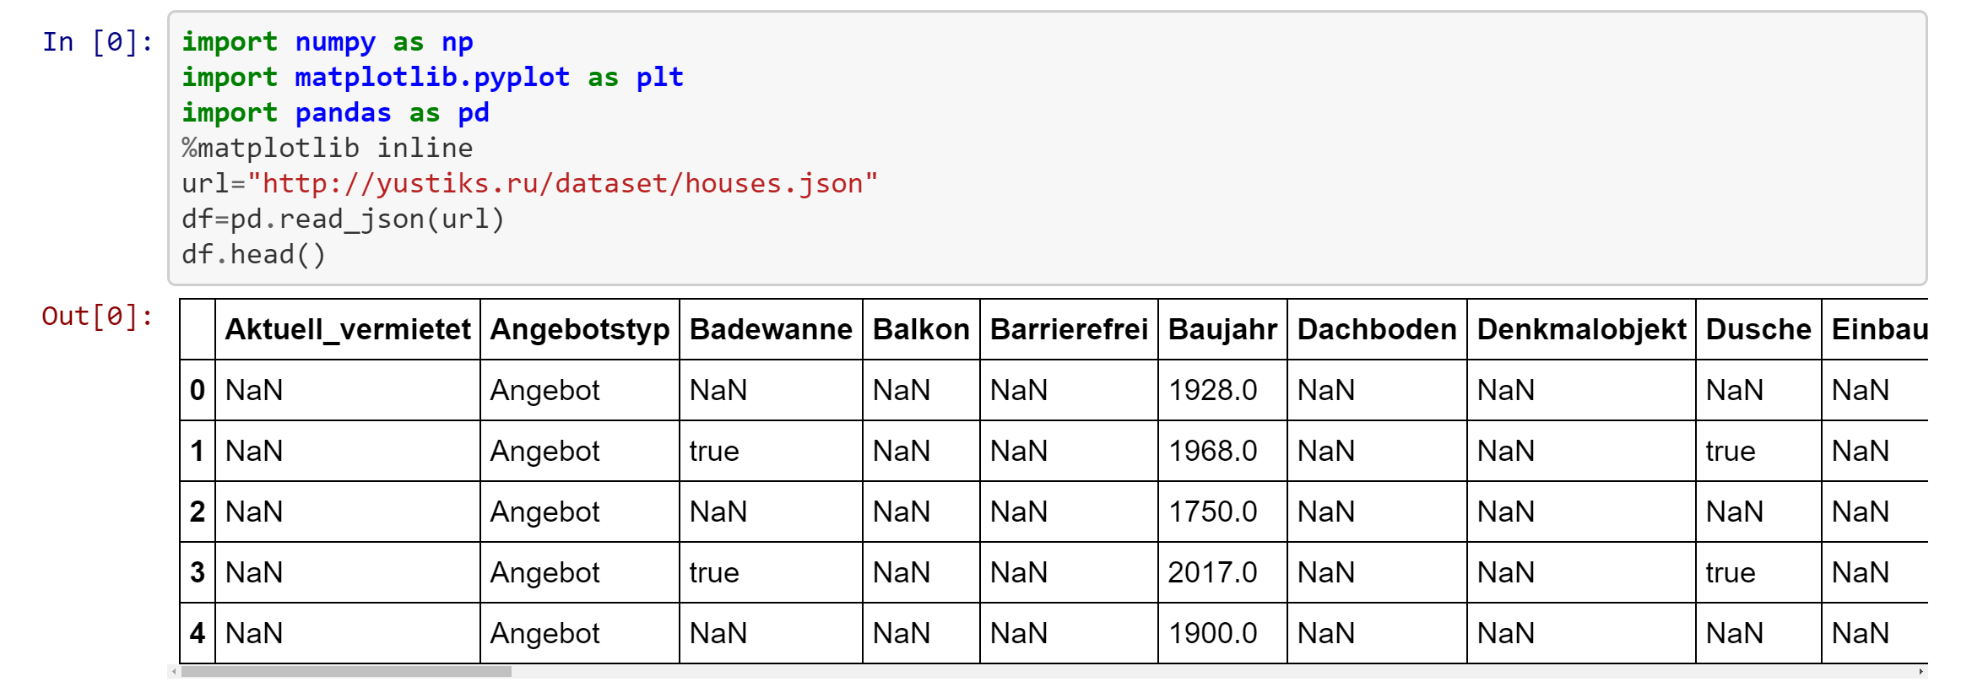
42 атрибута влияющие на стоимость дома. Каждый дом – это вектор в 42-мерном пространстве.
Названия параметров здесь даны на немецком языке. В целом, каждая колонка несет информацию о доме.
- Aktuell_vermietet - текущий съем
- Angebotstyp - тип предложения
- Badewanne - ванна
- Balkon - балкон
- Barrierefrei - доступность
- Baujahr - в каком году был куплен
- Dachboden - чердак
- Denkmalobjekt - тип фундамента
- Dusche - душ
- Einbaukueche - кухня
- Einliegerwohnung - апартаменты
- ExactPreis - стоимость дома (квартиры)
- Gaeste_WC - гостевой туалет
- Garage/Stellplatz - гараж
- Garten/_mitnutzung - сад
- Grundstuecksflaeche_m² - площадь
- Haustiere_erlaubt - наличие домашних животных
- Haustyp - тип дома
- Heizkosten_in€_ - самая высокая цена
- Heizungsart - отопление
- Kaution_in€_ - депозит
- Keller - чердак
- Moebliert/Teilmoebliert
- Nebenkosten_in€_ - цена на соседние дома
- Preis - стоимость
- Provision - комиссия
- Terrasse - терраса
- Verfuegbar_ab_Jahr
- Verfuegbar_ab_Monat
- Verkaeufer - продавец
- WG_geeignet - туалет
- Warmmiete_in€_ - стоимость аренды включая отопление
- Wohnflaeche_m² - площадь жилого помещения
- Zimmer - комната
- abtest
- adid
- elasticSearch
- kw - пояснения о доме
- plz
- posterid - id объявления
- yo_m
- yo_s
У многих домов отсутствует информация. Вектор - это каждый дом (каждый ряд таблицы). Мы можем складывать вектора и вычитать, таким образом, предсказывать цену дома в зависимости от параметров (наличия комнат, размер жилой площади).
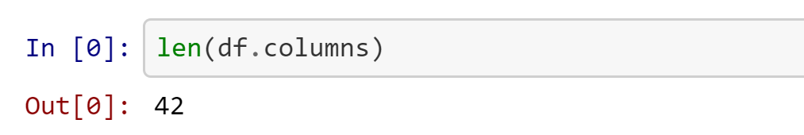
Каждый вектор имеет размер 42. Те вектора, в которых отсутстсвуют параметры (есть значения Nan), должны быть предобработаны, чтобы размерность векторов стала одинаковой. Для наглядности, создадим новую таблицу, куда включим только несколько столбцов: это когда был куплен дом, количество комнат, площадь дома и стоимость дома.
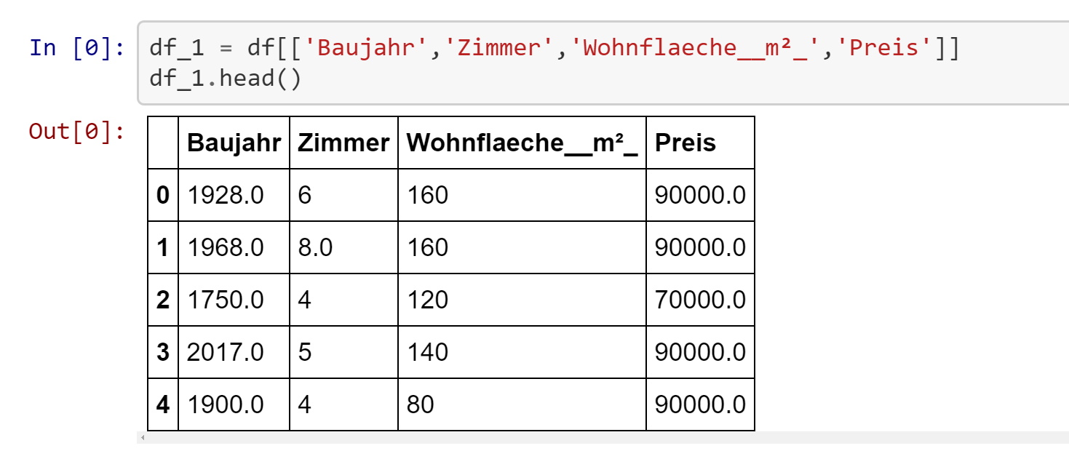
В данном случае берем 4 атрибута у которых понятны параметры (по многим параметрам из 42 параметры неизвестны). Таким образом каждый дом это вектор в 4х-мерном пространстве.
Мы выбрали 3 атрибута для наглядности в 3х-мерном пространстве. Удаляем неизвестные атрибуты. 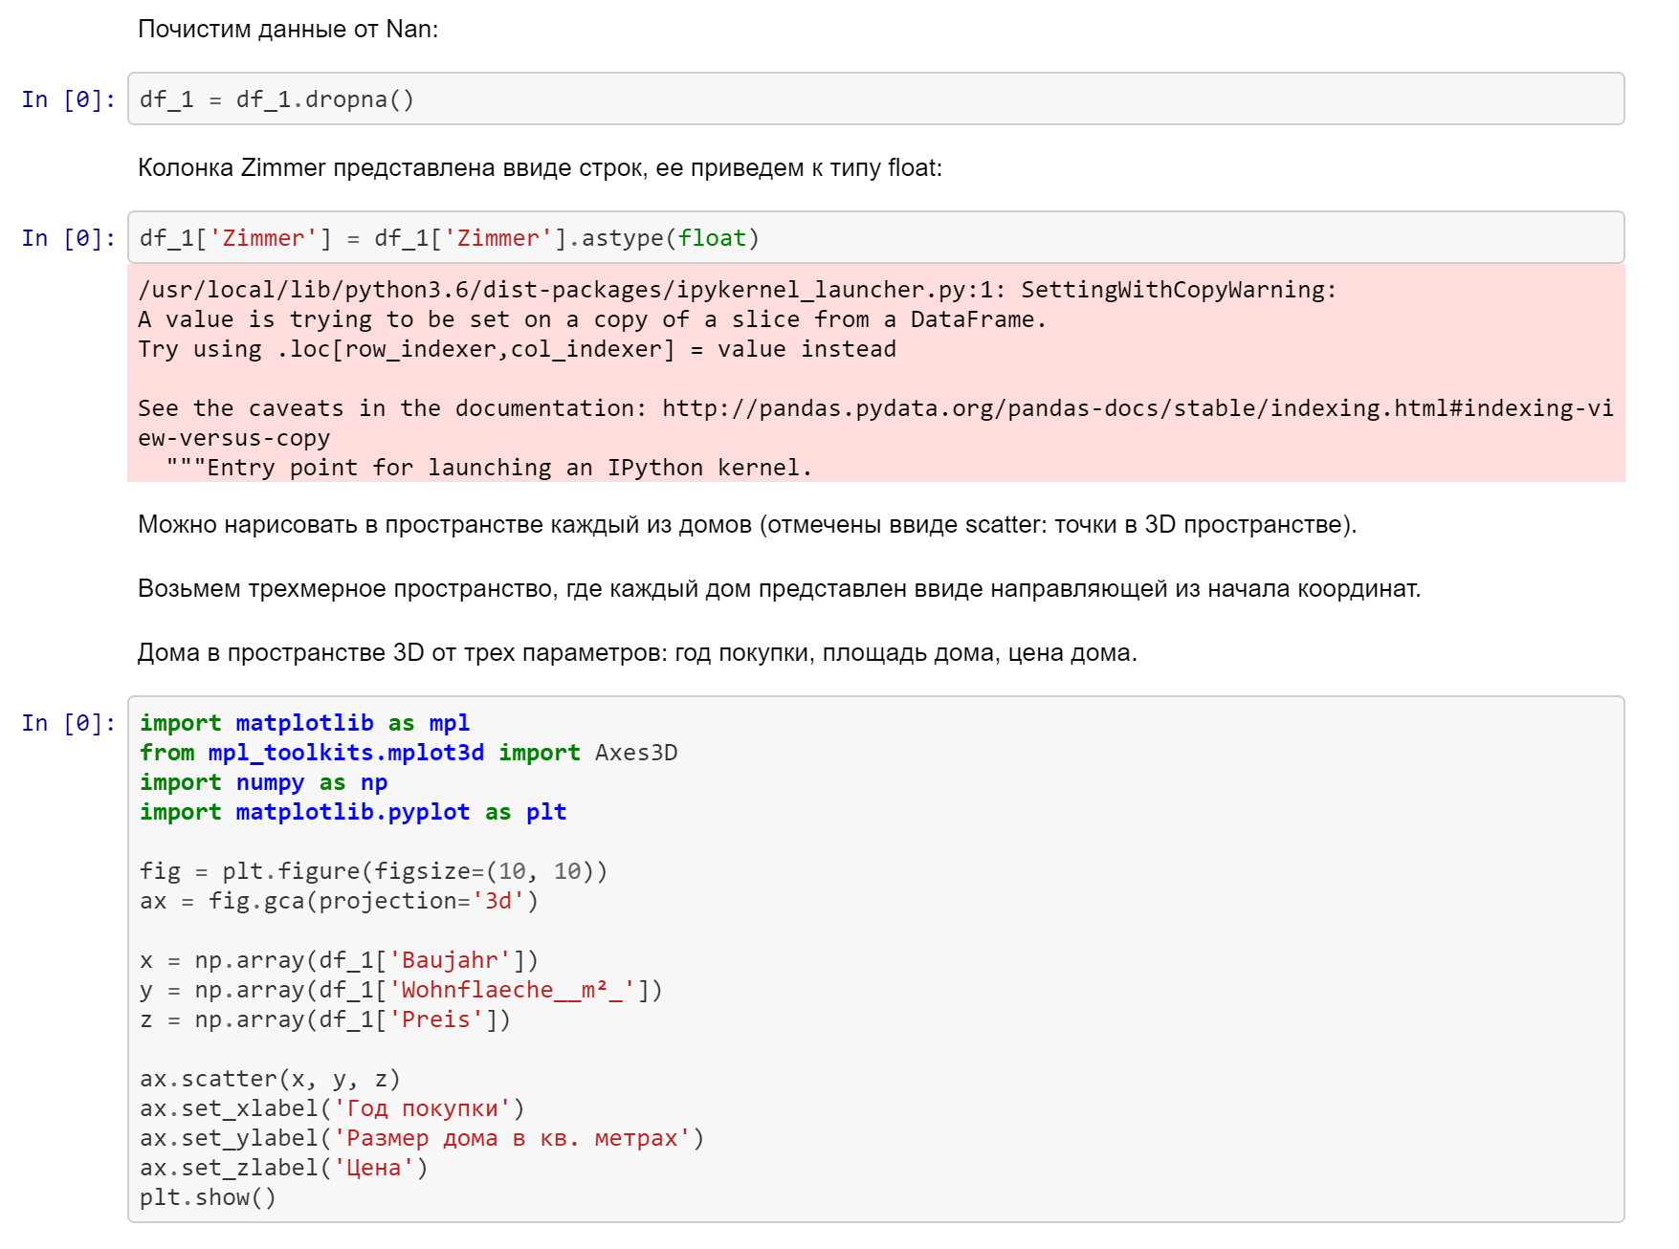
Количество комнат должно быть указано числом.
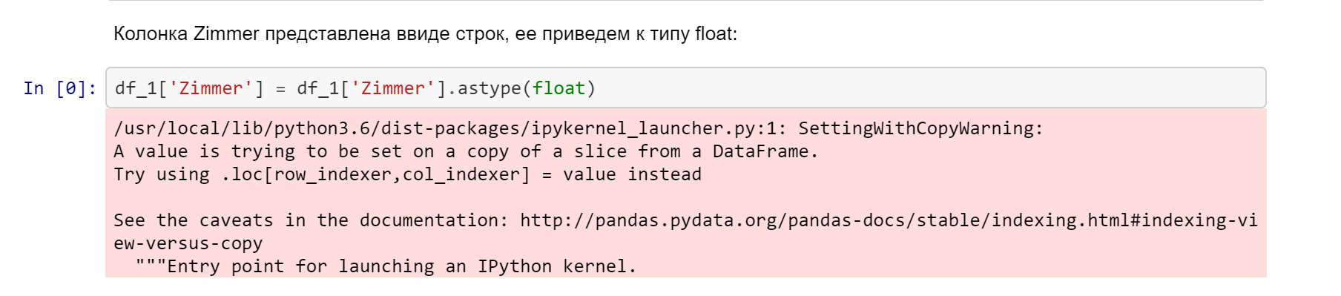
Можно нарисовать в пространстве каждый из домов (отмечены ввиде scatter: точки в 3D пространстве).
Возьмем трехмерное пространство, где каждый дом представлен ввиде направляющей из начала координат.
Дома в пространстве 3D от трех параметров: год покупки, площадь дома, цена дома.
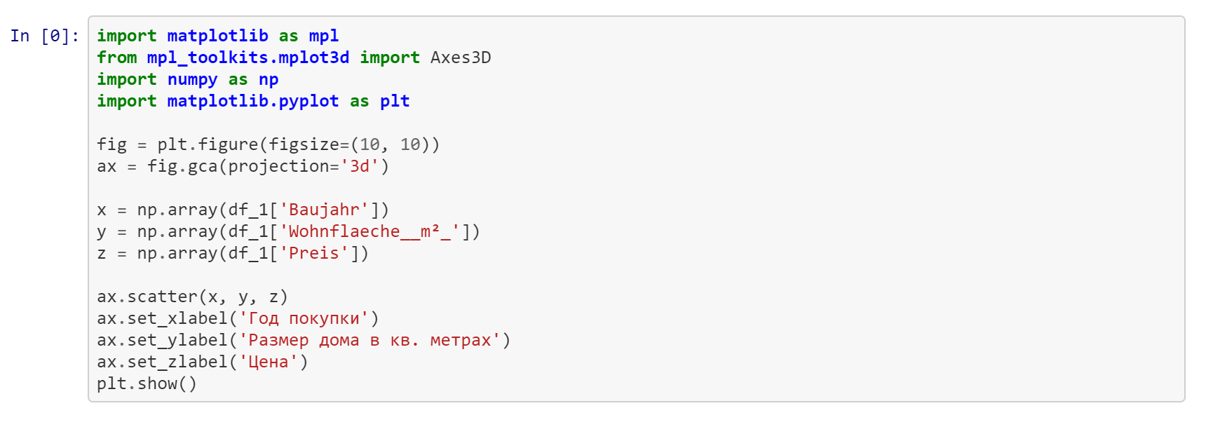
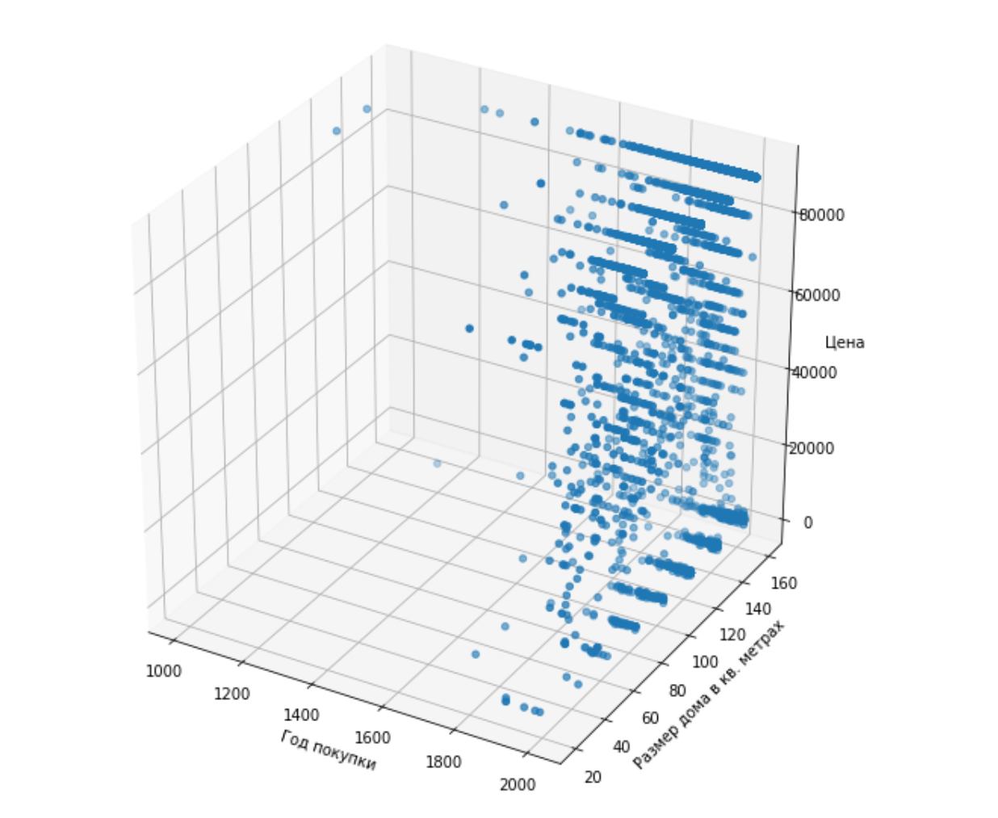

Чтобы уменьшить размерность таблицы используем метод наименьших компонентов или метод фишера, разложение на матрицы и другие.
Каждый дом это точка/или вектор в 3х мерном пространстве. Для сравнения 2х домов сравниваем длину векторов (эвклидово расстояние) или сравнивать по углу между двумя векторами/это более верный метод.
Пример наглядности графика:
По графику, например, можно сделать вывод, что чем позднее был построен дом, тем выше стоимость дома.

Следующий пример с новыми тремя атрибутами (см на второй график в гитхабе)

Год покупки, количество комнат, размер дома в квадратных метрах.
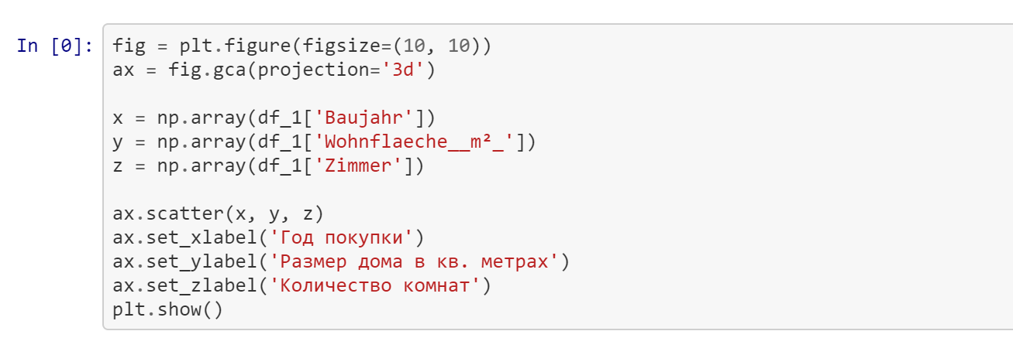

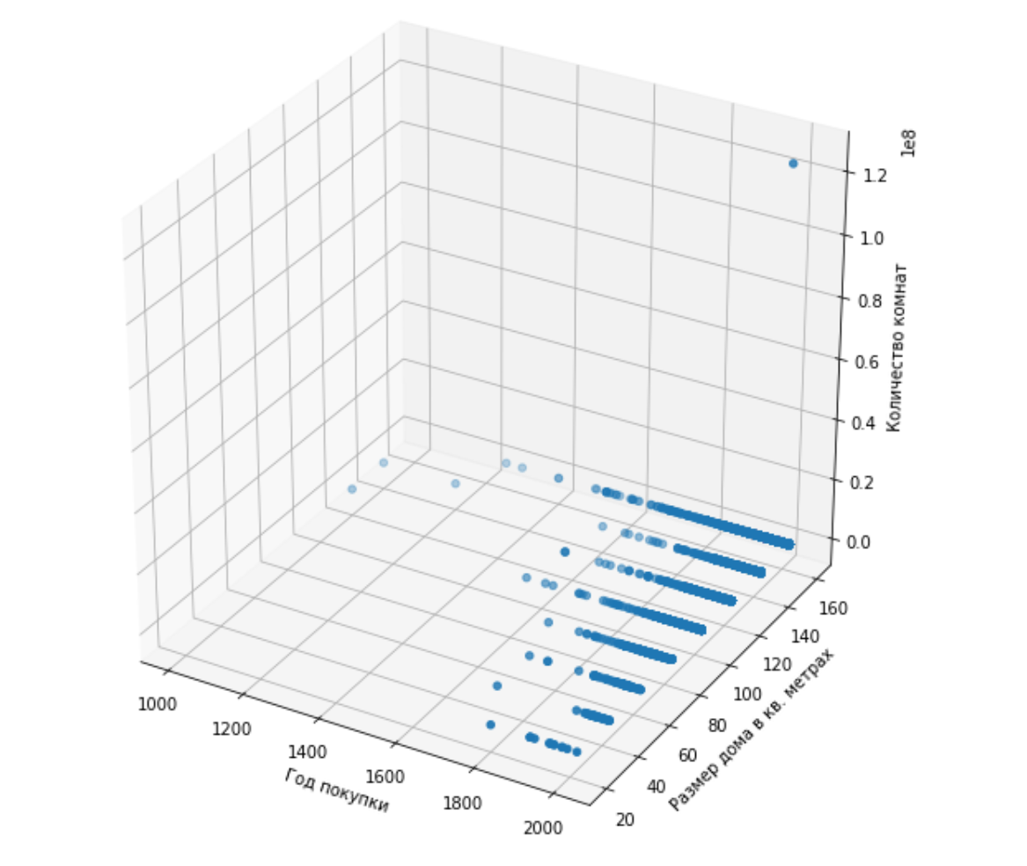
По графику видно, что есть дома со странным показателем количества комнат (верхняя точка). Действительно, странное максимальное значение у вектора z (несущего информацию о количестве комнат)
Данные верхней точки ошибочны. Убираем ее.
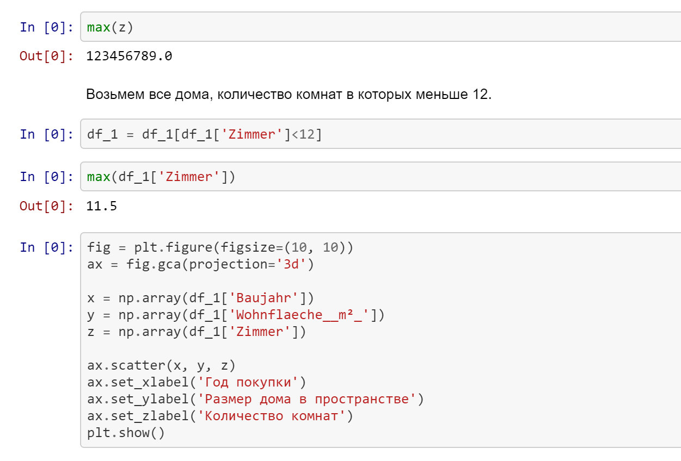

После удаления «выброса» и повторного построения графика он становится более показательным.
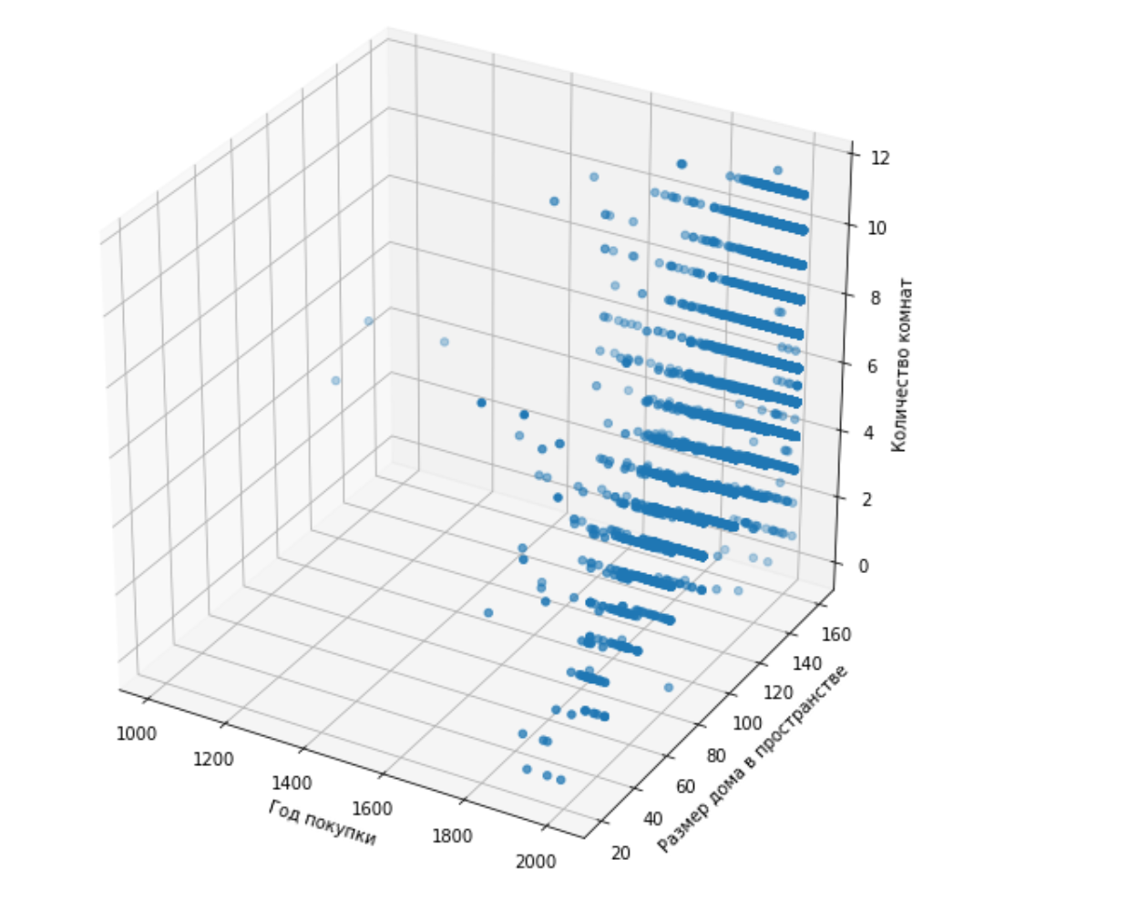

Нарисуем несколько векторов в 3D пространстве: возьмем первые 3 дома из таблицы.
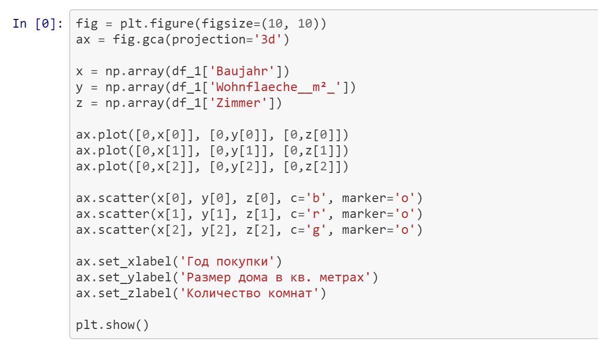
Можно заметить корреляцию между количеством комнат и размером дома.
Данные дома в выбранном 3D пространстве (год покупки, жилая площадь, количество комнат) расположены недалеко друг от друга.
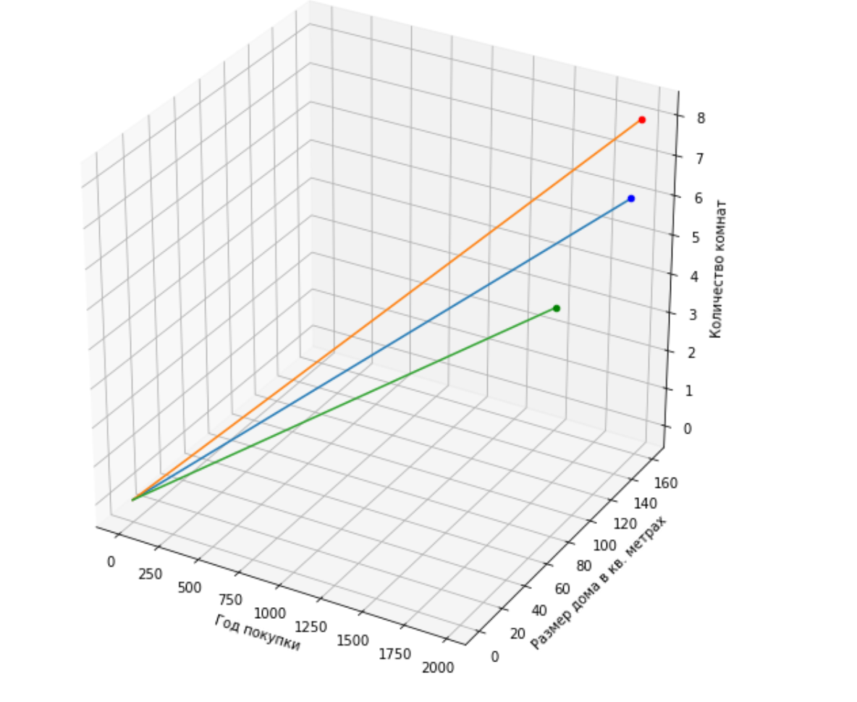
Примечание/ответ на вопрос: При необходимости можно нормировать данные. Для коэффицента Пирсона данные нормировать не нужно.
Сравнение 2х текстов разным объемом можно представить в виде слов. Составить вектор в n-мерном (соответствующим количеству слов пространстве). Строим вектора и сравниваем их угол и размер, таким образом мы можем делать вывод о разнице в объеме и содержании текста.

Сложение 2х векторов в пространстве.
Допустим, есть 2 изображения, одно изображение большого размера, другое - маленькое. Сложение векторов в пространстве RGB - типичный пример сложения двух векторов.
Изображение представлено ввиде матрицы, где каждый пиксель - это список параметра цвета (R-red, B-blue, G-green).
Загрузим 2 изображения (они должны быть одинаковыми по размеру)

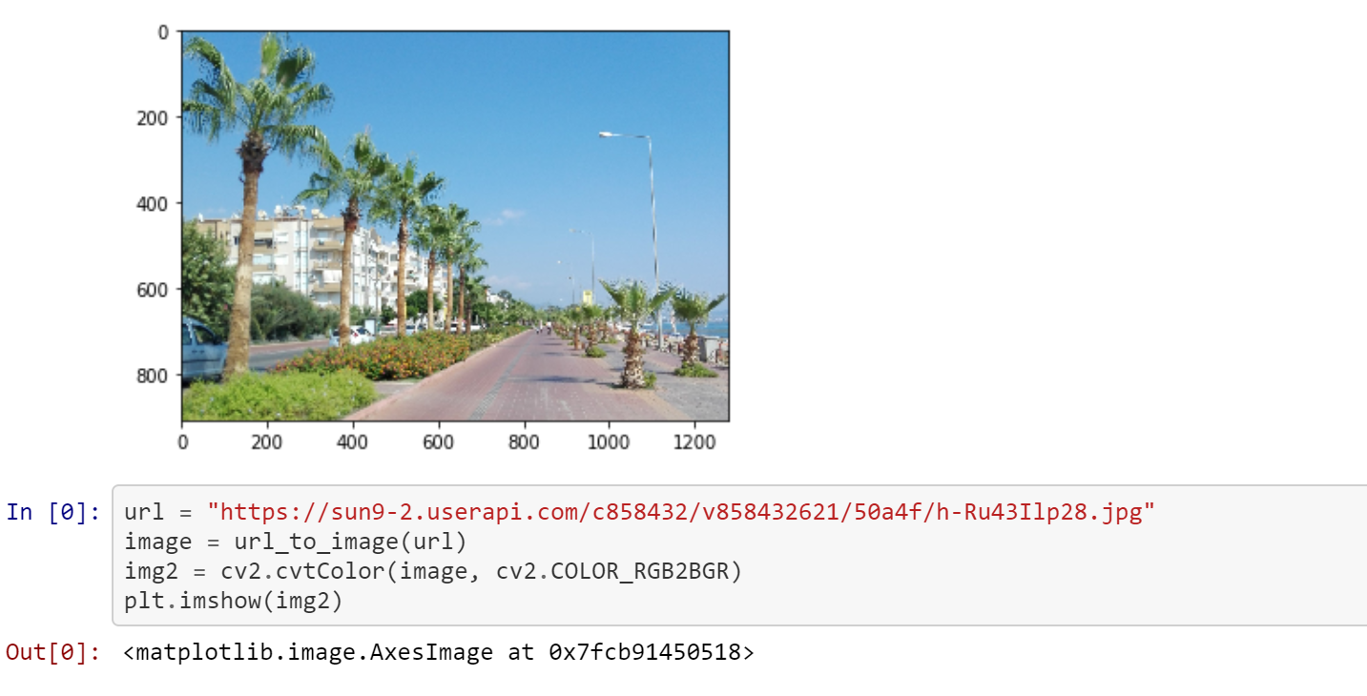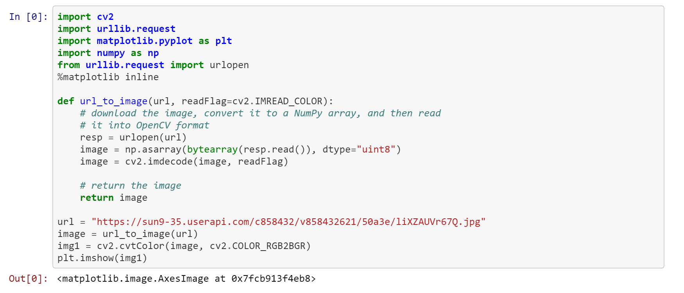

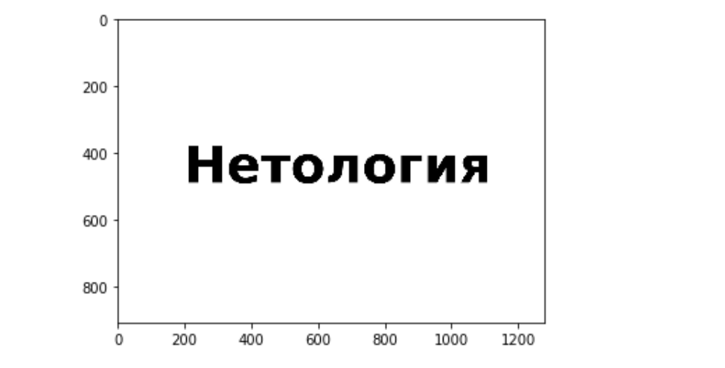
Сложим 2 изображения, являющимися векторами в 6-мерном пространстве.

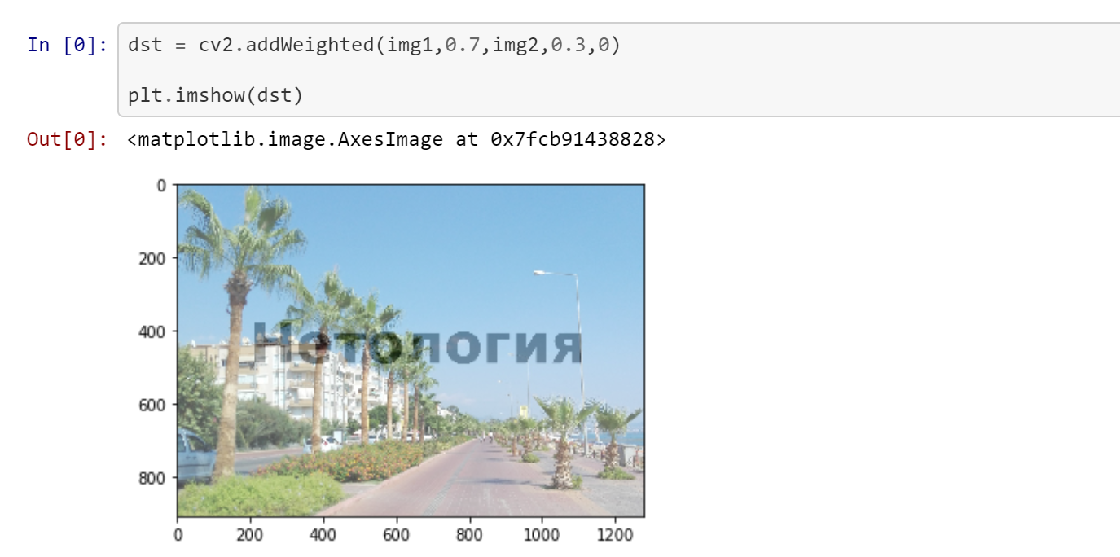
opencv - мощная библиотека, с помощью которой выполняются операции с изображениями. В данном случае первое изображение взято с прозрачностью 0,7, а второе - с прозрачностью 0,3.

Транспонирование матриц

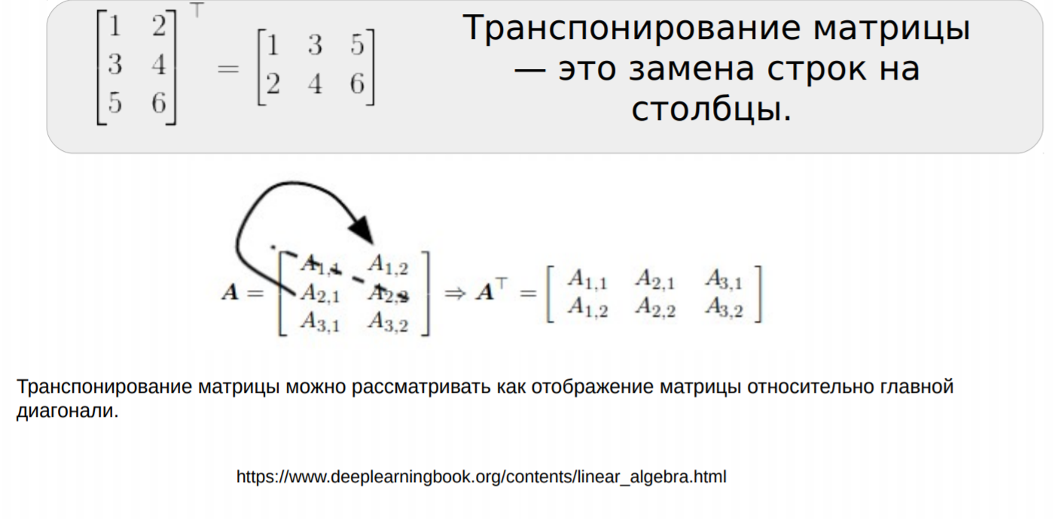
Примеры транспонирования матриц в пространстве.

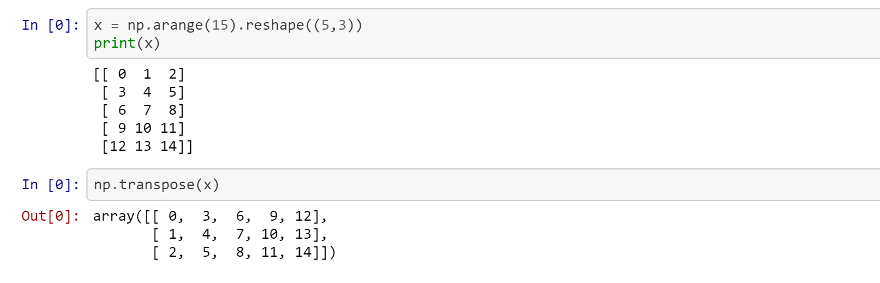

Скалярное произведение векторов
Нужно для того, чтобы вычислить расстояние между двумя векторами или вектором и точкой. Кроме этого скалярное произведение можно вычислить по координатам векторов
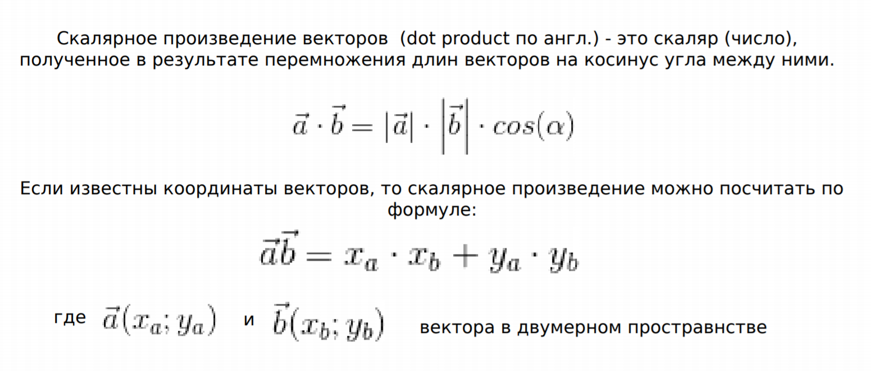

Сложение и умножение матрицы на скаляр
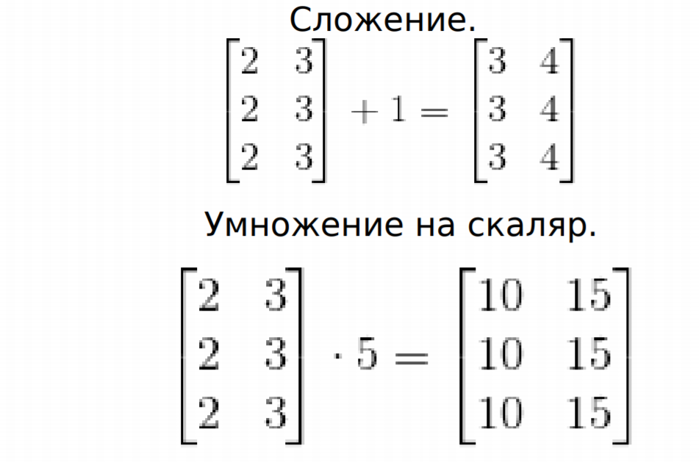
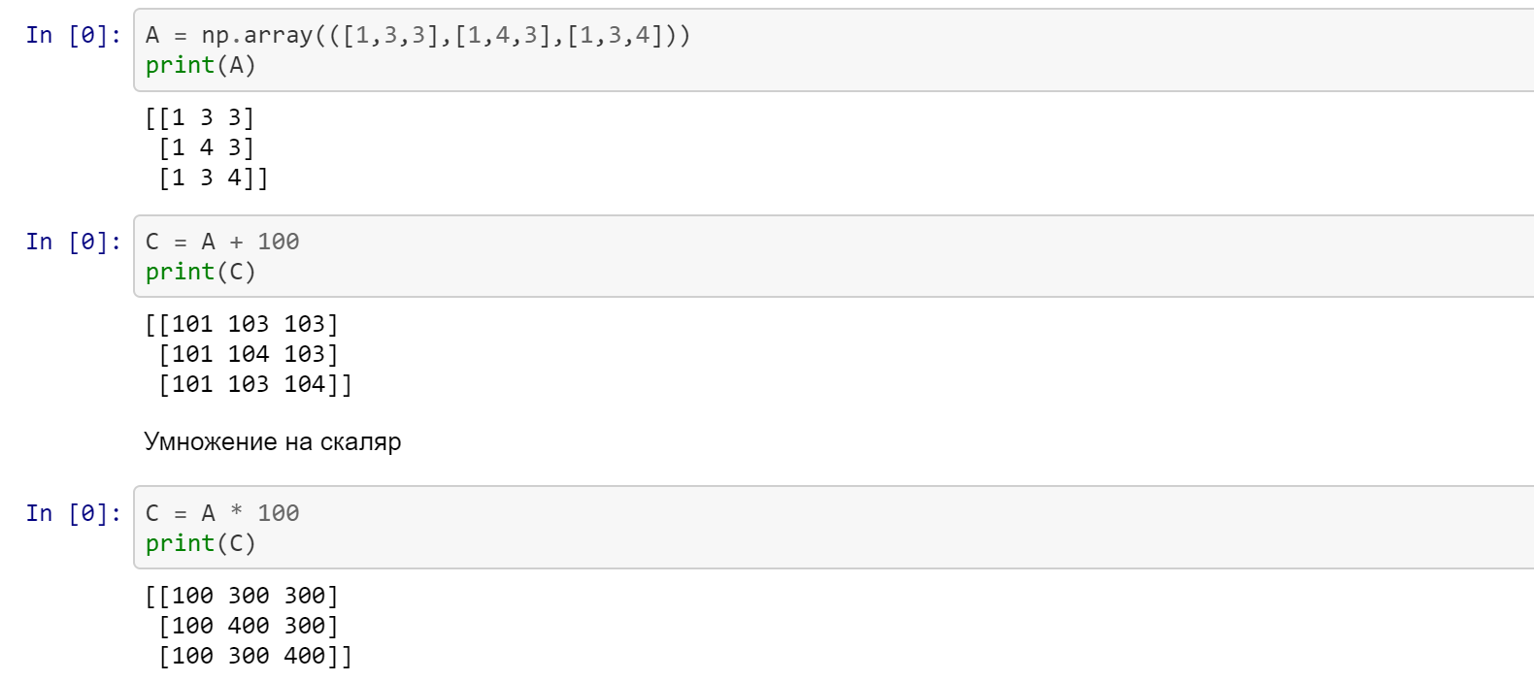

Проекция вектора на вектор
Длина вектора x, полученного в результате проекции вектора a на вектор b, равна делению скалярного произведения вектора a на вектор b на длину b
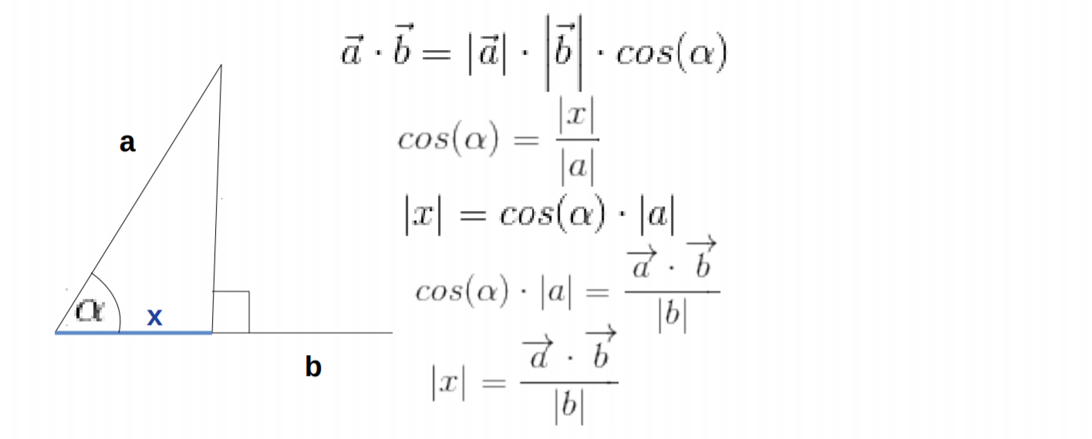

Обратная матрица
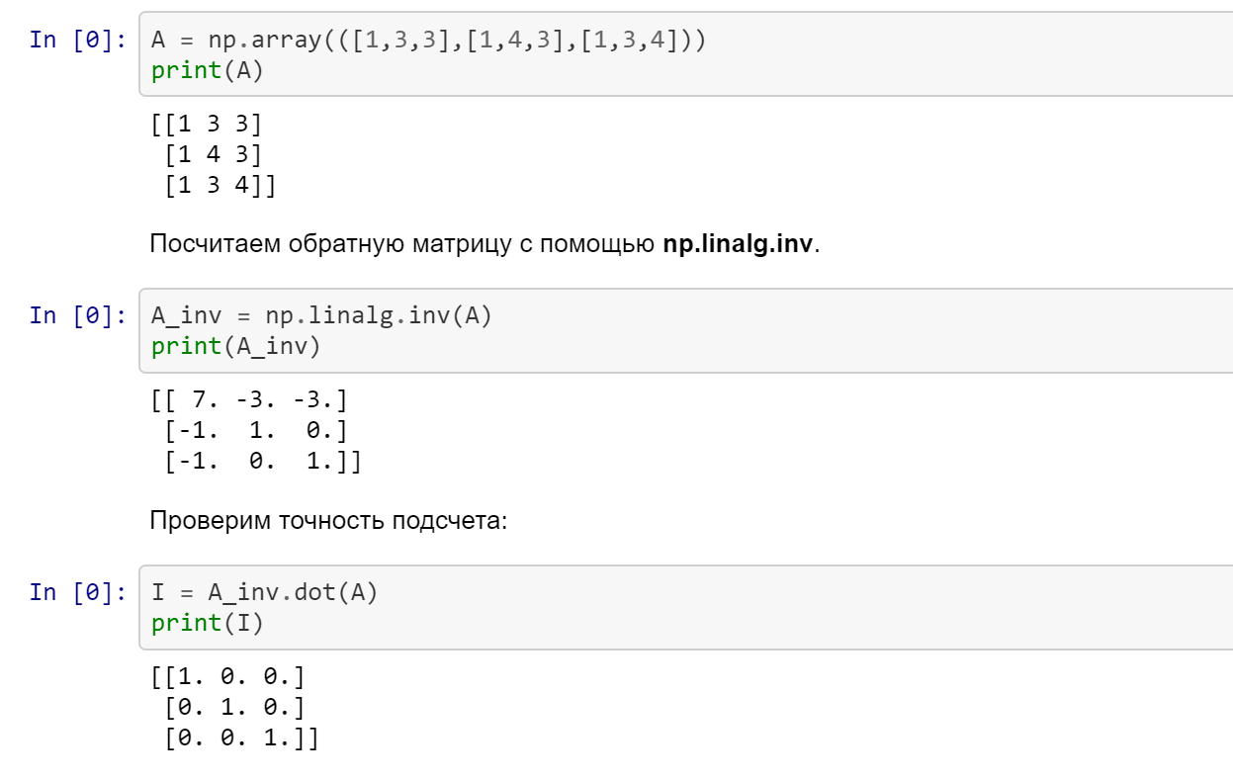

Векторное произведение векторов.
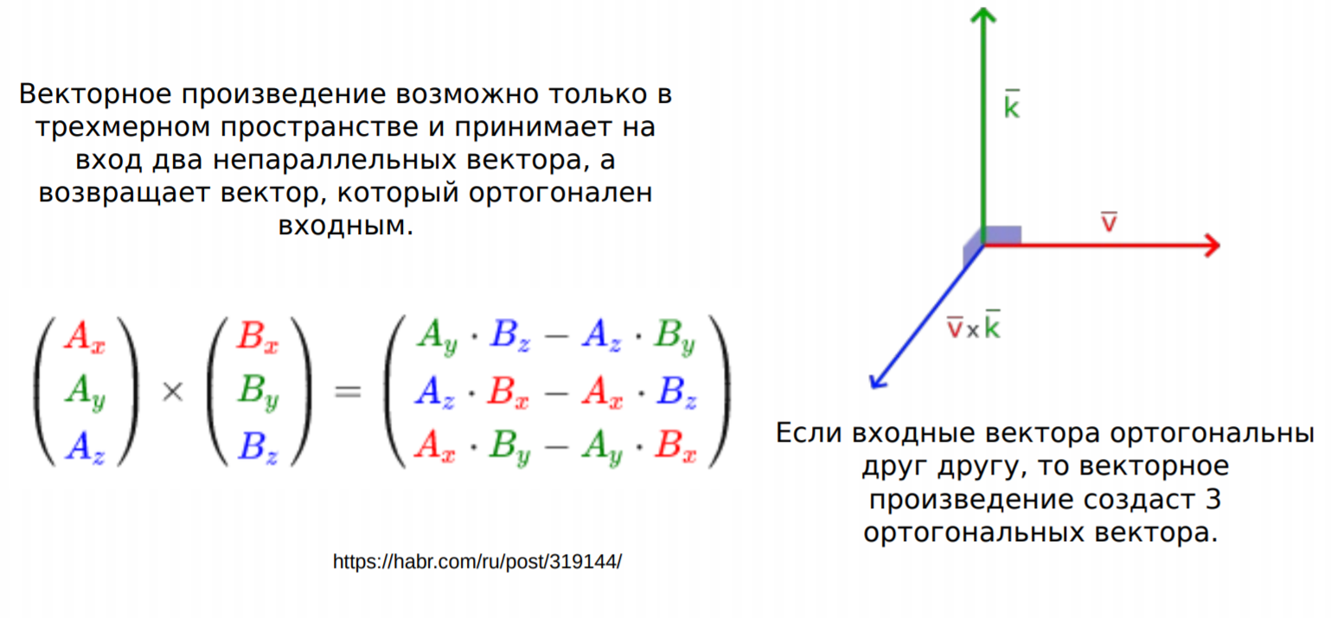

Смещение объекта с помощью сложения векторов
Вектора в пространстве можно перемещать с помощью сложения векторов или умножения на матрицу трансформаций.
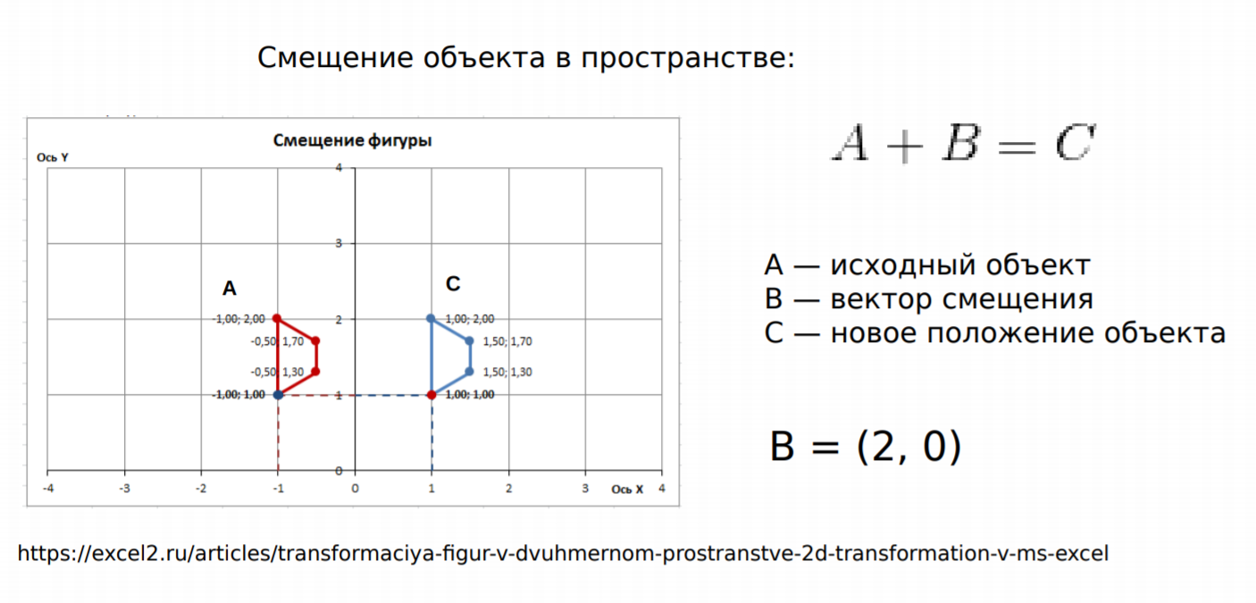
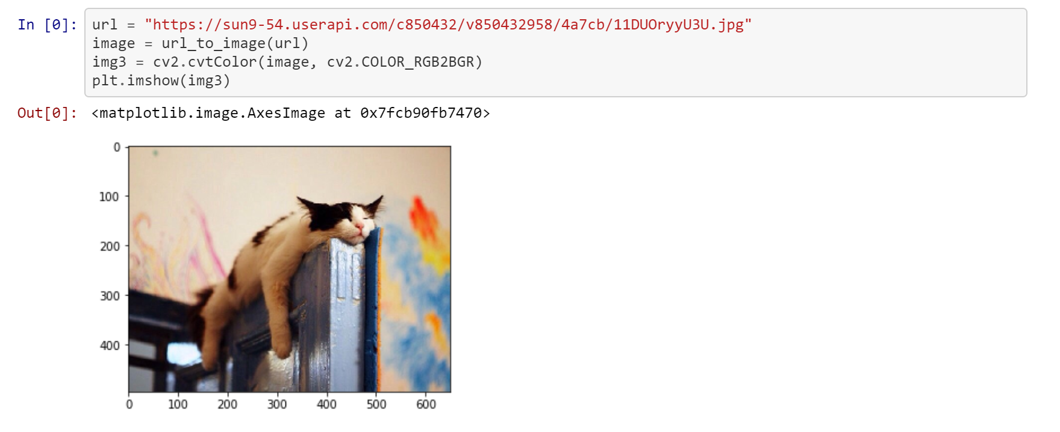

Нарисуем прямоугольник на изображении.
Прямоугольник задан ввиде матрицы:
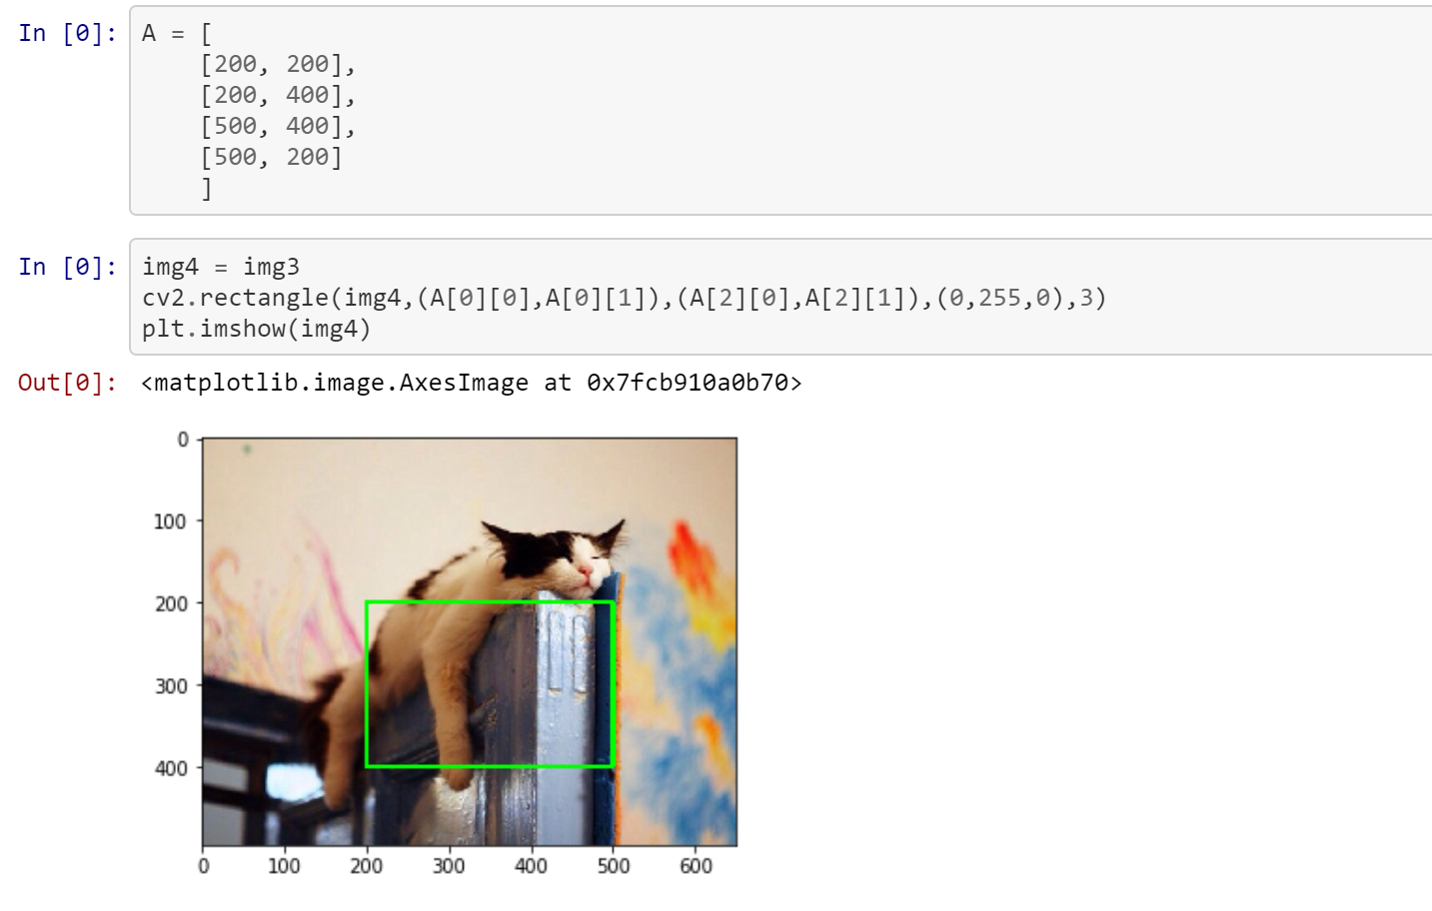
Сместим прямоугольник на 100 пикселей по оси X, и на -100 по оси y.
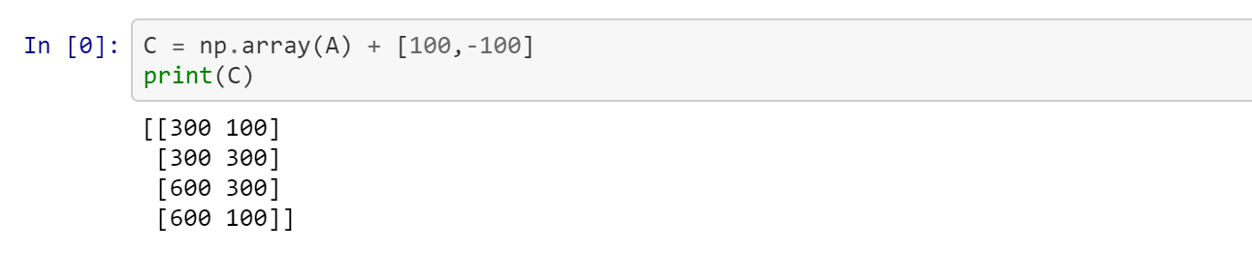
Действительно, четырехугольник сместился по изображению на 100 пикселей вправо, и на 100 пикселей вверх
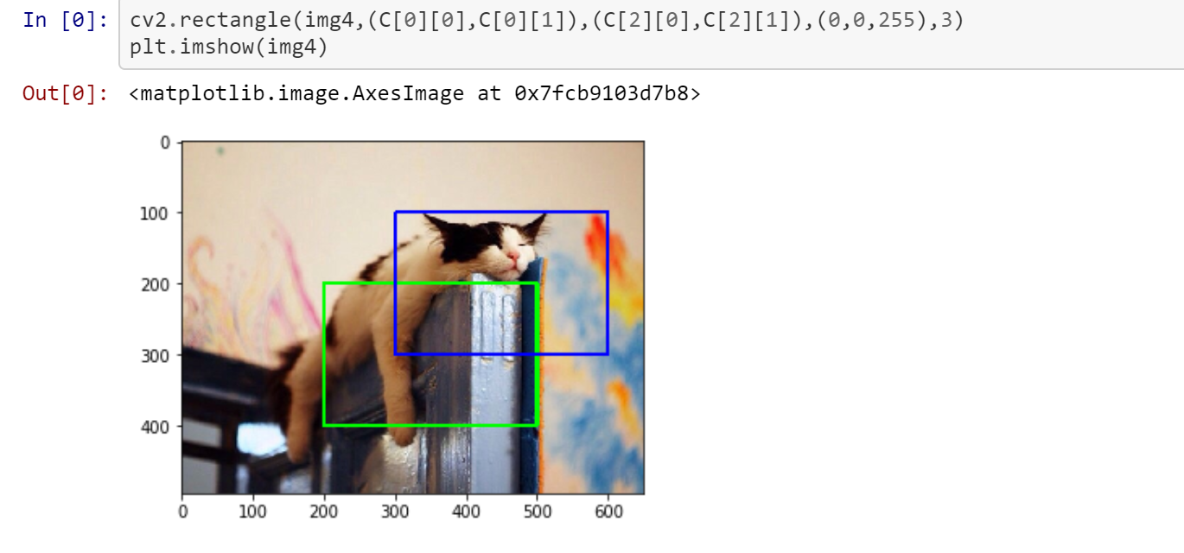

Матрица.

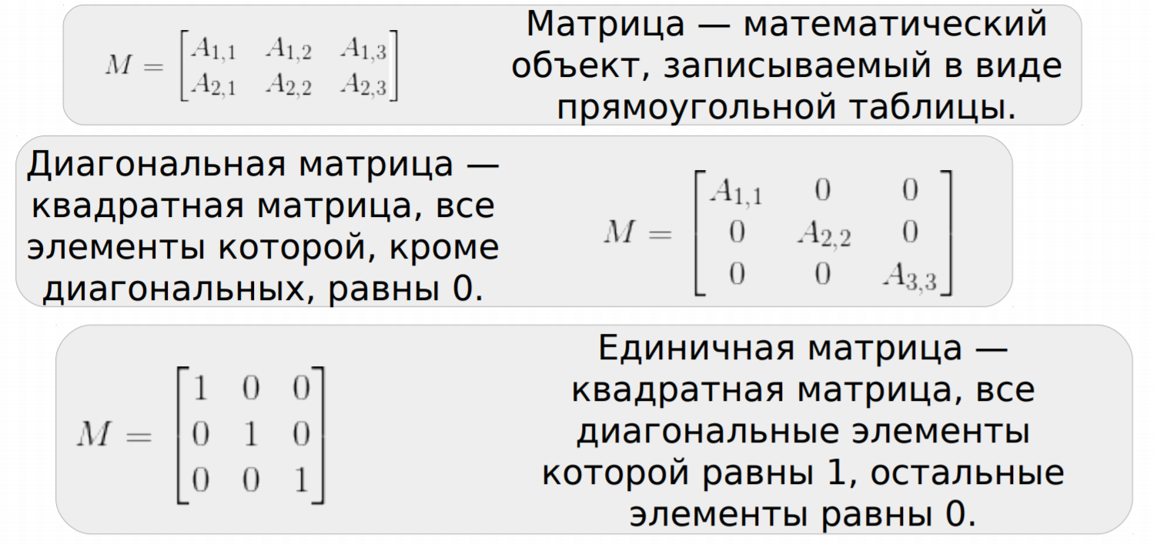

Перемножение матриц
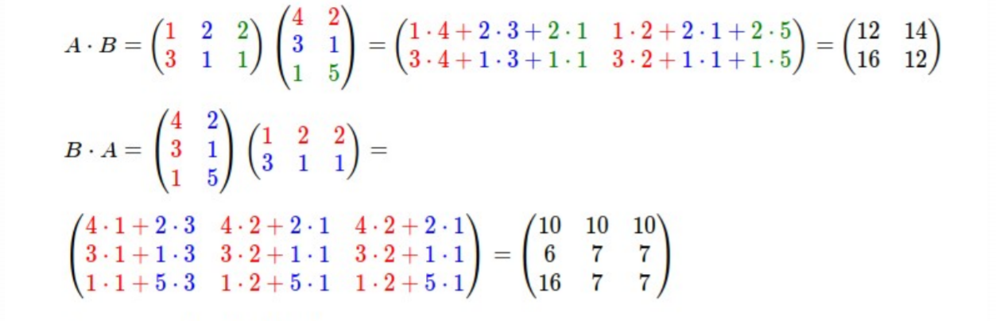
Даны 2 матрицы: A и B. Умножение матрицы A на B можно выполнить, если количество столбцов матрицы A равно количеству строк матрицы B

Обратная матрица.

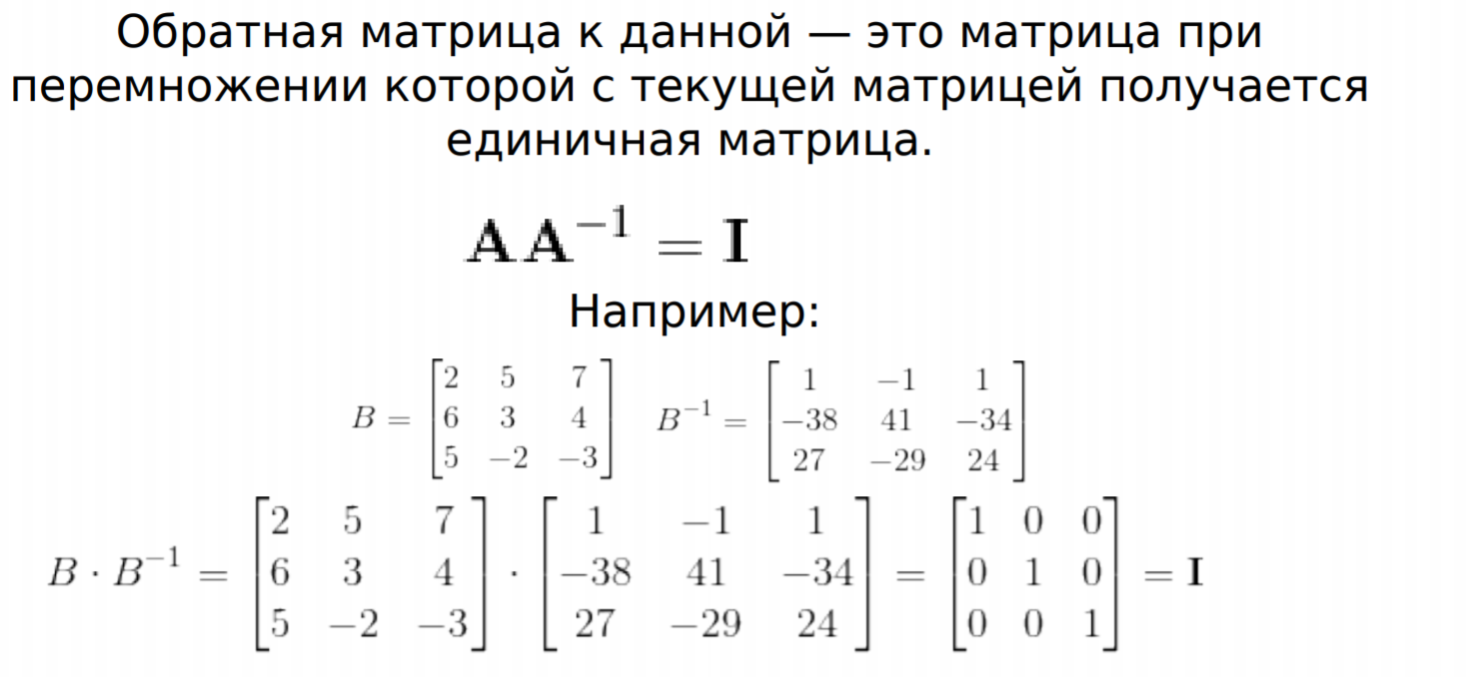

Свойства обратной матрицы. Детерминант.

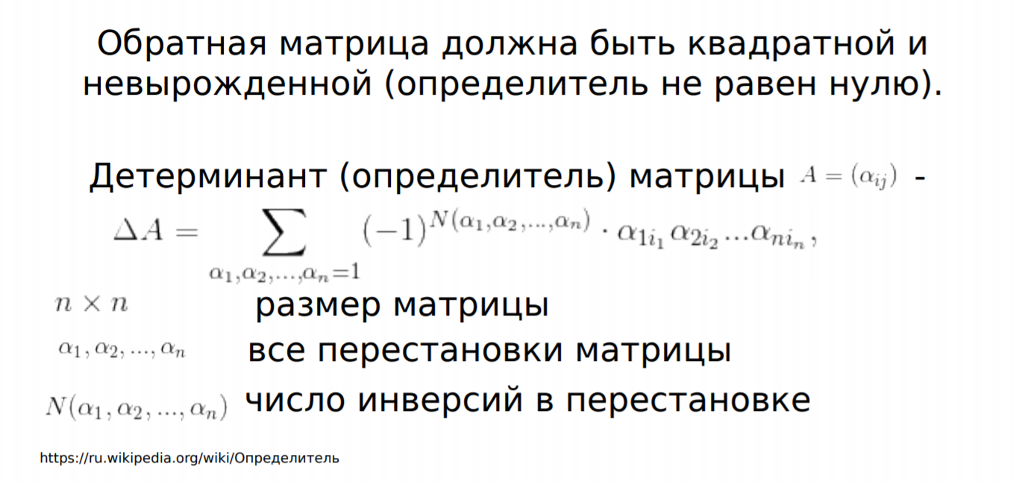

Определители матриц. Примеры.

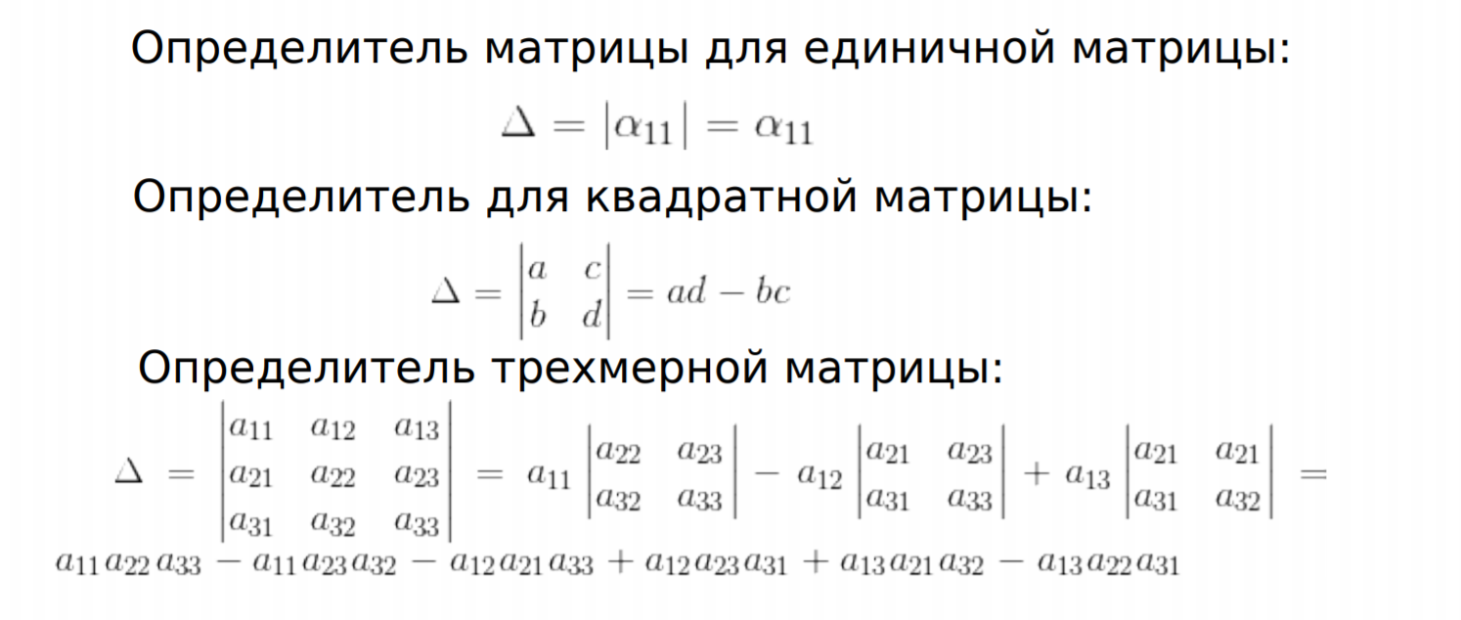

Собственный вектор матрицы.

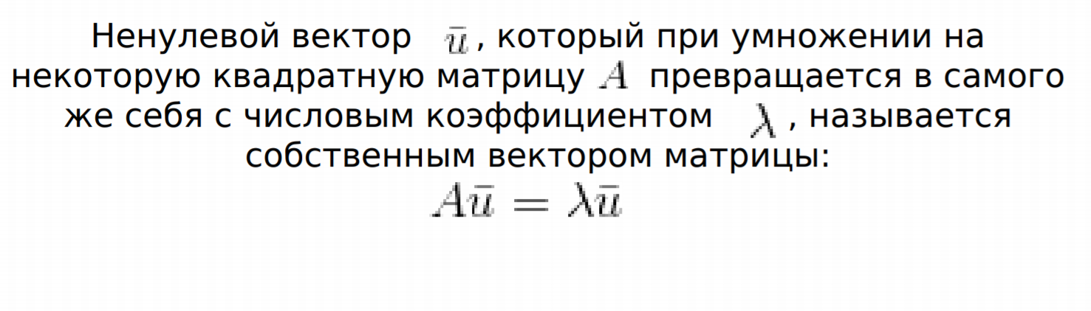

Собственное значение матрицы.

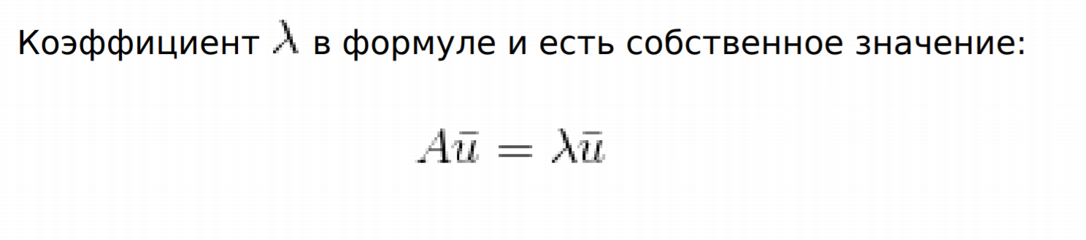

Пример собственных вектора и значения.

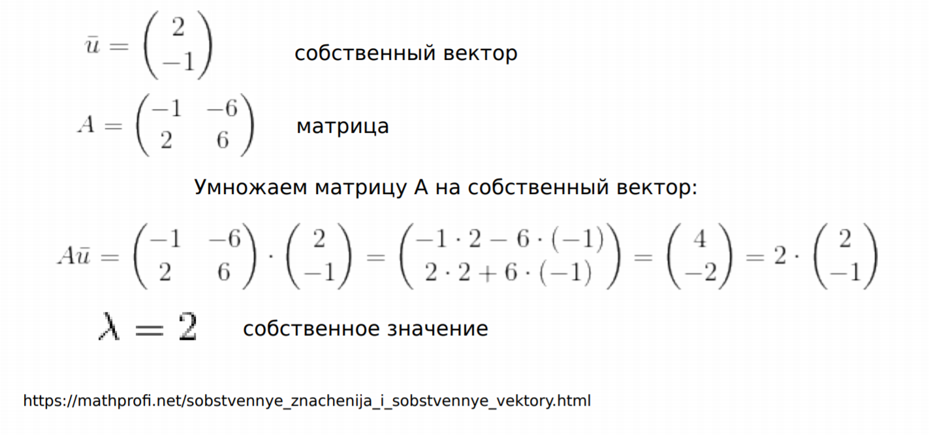

Смещение объекта с помощью матричных преобразований
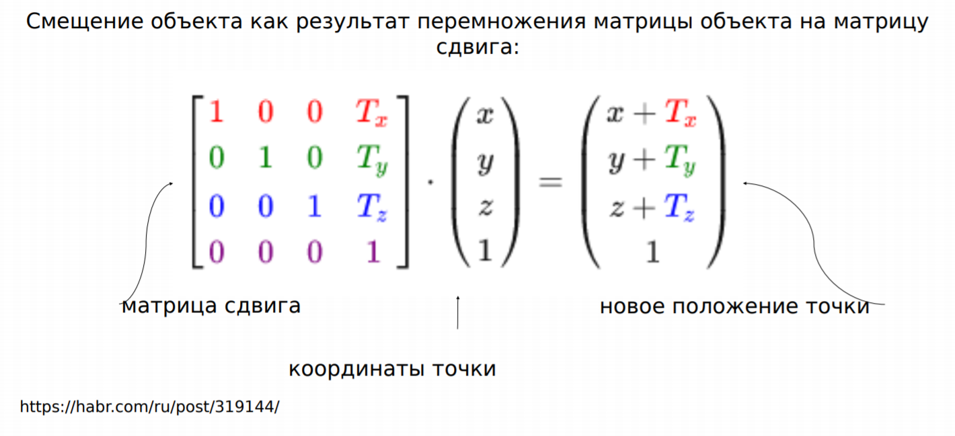

Смещение объекта с помощью умножения на матрицу смещения
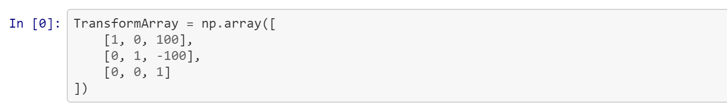
Возьмем тот же четырехугольник, но добавим единицы в конце (как того требует формула).

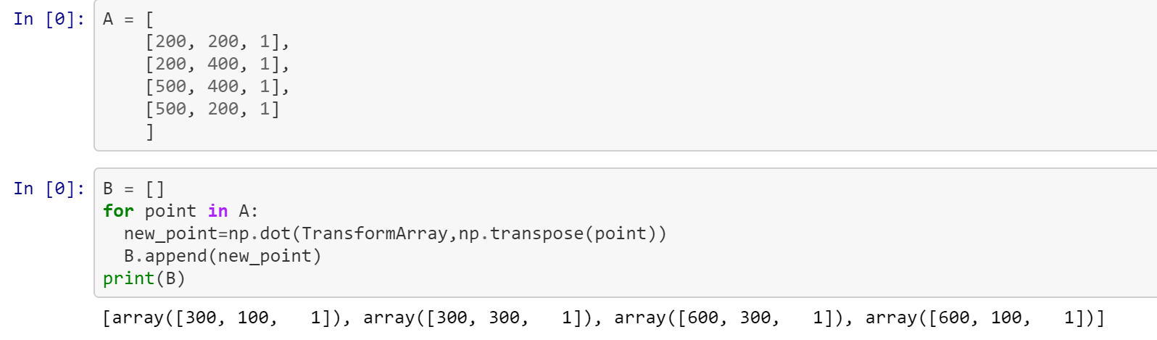
Сместили изображение в пространстве 2D, заполнили недостающие писсели изображения черным цветом.
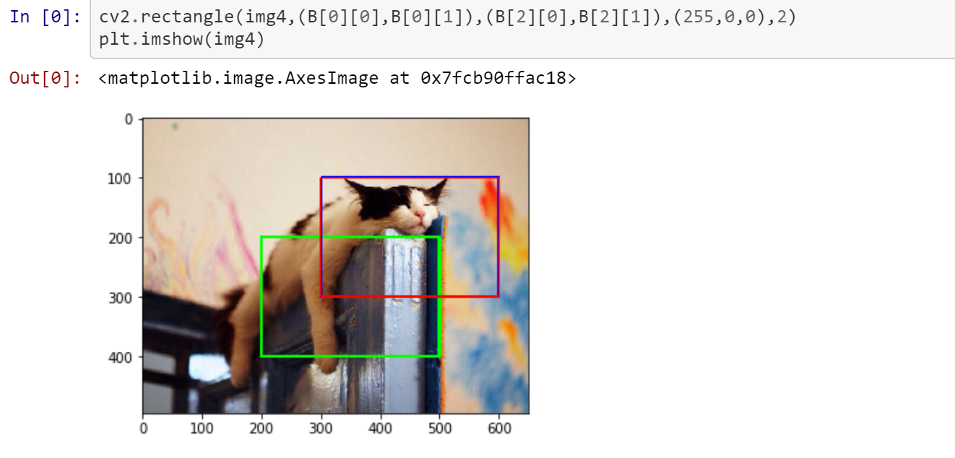
Можно заметить, что зеленый прямоугольник сместился в красный, который прикрыл собой синий (полученный с помощью сложения векторов), таким образом, наше преобразование верно.

Масштабирование объекта в пространстве
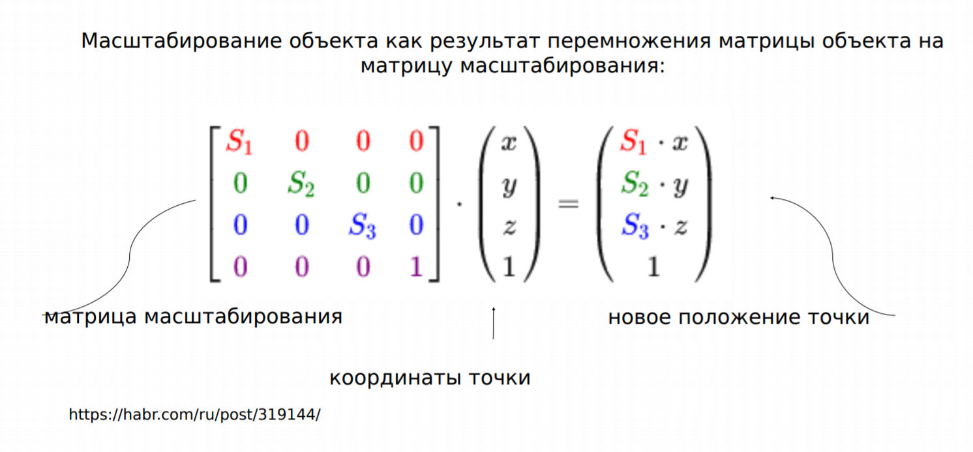
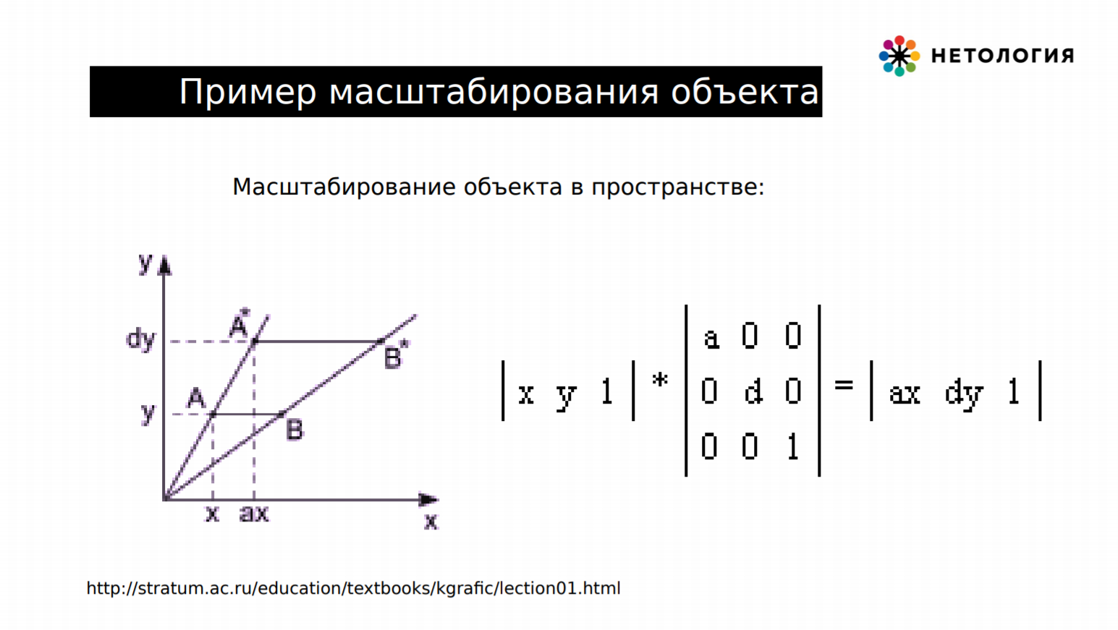

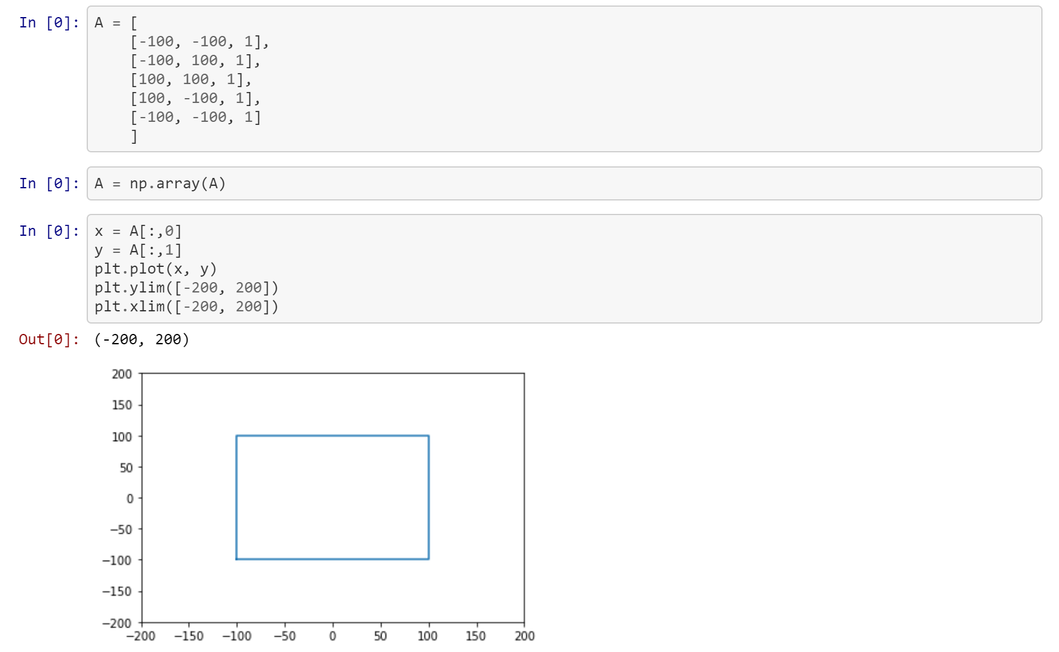
Увеличим прямоугольник в размере.

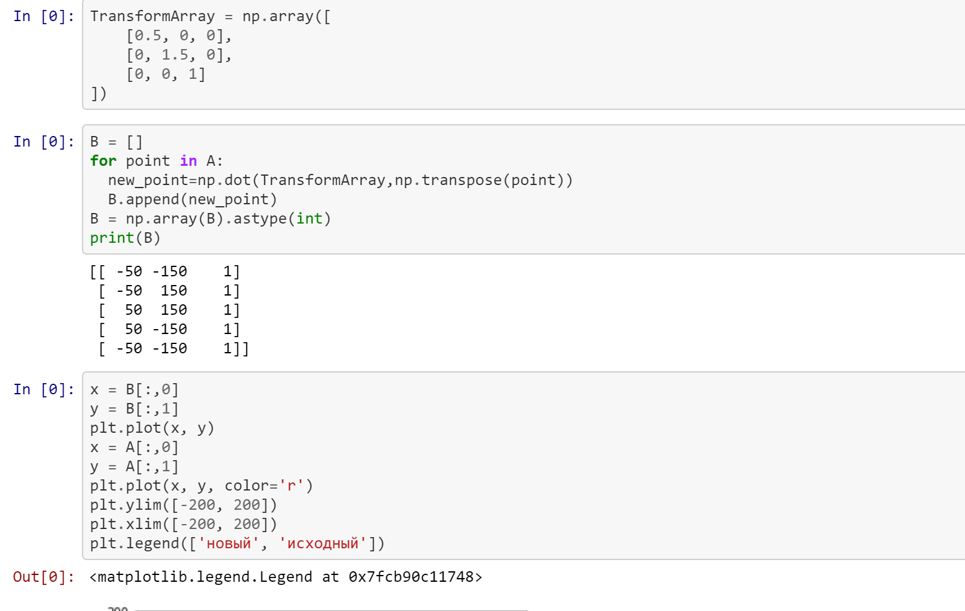

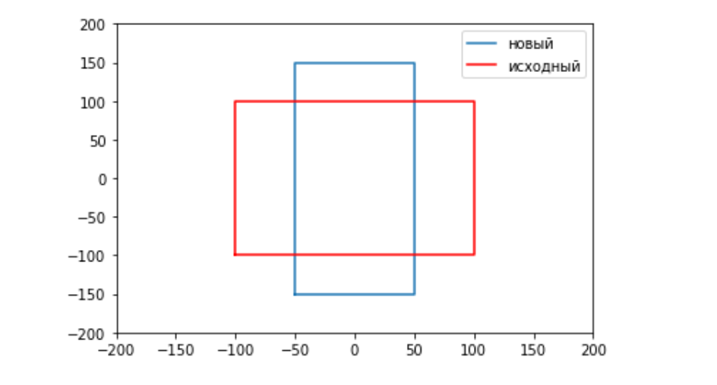
Можно заметить, что по оси y прямоугольник увеличился в 1,5 раза, а по оси x уменьшился в 2 раза.

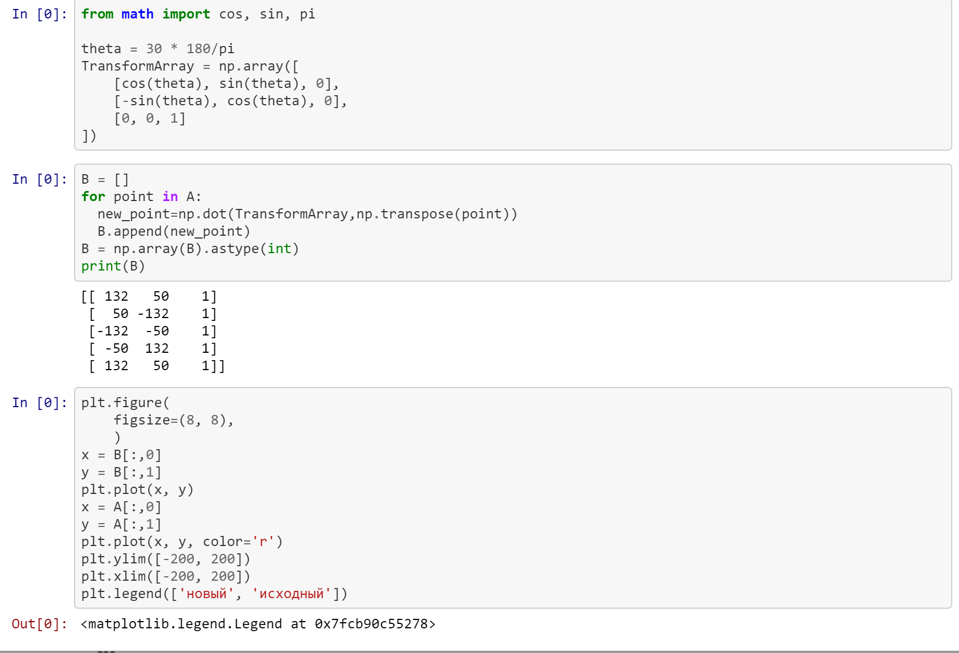
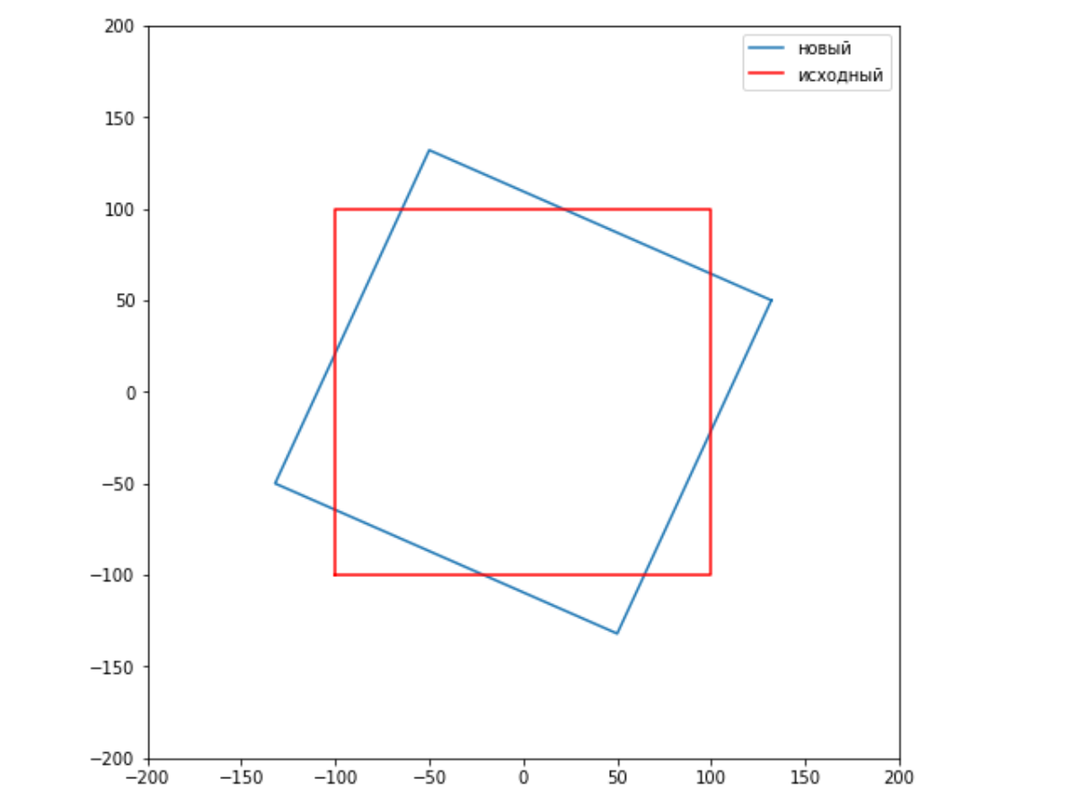
Можно заметить, что прямоугольник повернут относительно начала координат на 30 градусов.

